



2021-2026年中国塑料光纤行业深度调研及发展研究报告

Annual Research and Consultation Report of Panorama Survey and Development Strategy on China Industry

（中国企业高层战略决策参考必备）
2021
关注微信，
行业干货，
财经资讯，
一手掌握。

●行业研究咨询报告（推荐指数★★★★★★）
《中国行业研究咨询报告》是中研普华依托国家统计局、国家发改委、国家经济信息中心、国务院发展研究中心、国家海关总署、全国商业信息中心、中国经济景气监测中心提供的最新行业运行数据为基础，验证于与我们建立联系的全国科研机构、行业协会组织的权威统计资料。凭借中研普华在其多年的行业研究经验基础上建立起的完善产业研究体系，一整套的产业研究方法始终处于行业领先地位，是目前国内覆盖面最全面、研究最为深入、数据资源最为强大的行业研究报告系列。
《中国行业研究咨询报告》充分体现了中研普华所特有的与国际接轨的咨询背景和专家智力资源的优势，以客户需求为导向，以行业为主线，全面整合行业、市场、企业等多层面信息源，依据权威数据和科学的分析体系，在研究领域上突出全方位特色，着重从行业发展的方向、格局和政策环境，帮助客户评估行业投资价值，准确把握行业发展趋势，寻找最佳营销机会与商机，具有相当的预见性和权威性，是企业领导人制定发展战略、风险评估和投资决策的重要参考。

我们的优势：
丰富的专家资源和信息资源：中研普华依托国家发展改革委和国家信息中心系统丰富的数据资源，建成了独具特色和覆盖全面的产业监测体系。同时，与国内众多研究机构和专家有着密切的合作关系。《中国行业研究咨询报告》全部由国内一流经济学家、行业专家作为顾问，由多年从事相关行业的资深研究员撰写，他们长期专门从事行业研究，掌握着大量的第一手资料，加上我们严格的审稿制度，使报告的质量都有充分的保证。
行业覆盖范围广、针对性强：中研普华《中国行业研究咨询报告》的入选行业普遍具有市场前景好、行业竞争激烈和企业重组频繁等特征。我们在对行业进行综合分析的同时，还对其中重要的细分行业或产品进行单独分析。其信息量大，实用性强是任何同类产品难以企及的。
内容全面、论述生动：中研普华《中国行业研究咨询报告》在研究内容上突出全方位特色，报告以本年度最新数据的实证描述为基础，全面、深入、细致地分析各行业的市场供求、进出口形势、投资状况、发展趋势和政策取向以及主要企业的运营状况，提出富有见地的判断和投资建议；在形式上，报告以丰富的数据和图表为主，突出文章的可读性和可视性，避免套话和空话。报告附加了与行业相关的数据、政策法规目录、主要企业信息及行业的大事记等，为投资者和业界人士提供了一幅生动的行业全景图。
深入的洞察力和预见力：我们不仅研究国内市场，对国际市场也一直在进行职业的观察和分析，因此我们更能洞察这些行业今后的发展方向、行业竞争格局的演变趋势以及技术标准、市场规模、潜在问题与行业发展的症结所在。我们有100多位专家的智慧宝库为您提供决策的洞察这些行业今后的发展方向、行业竞争格局的演变趋势以及技术标准、市场规模、潜在问题与行业发展的症结所在。
有创造力和建设意义的策略：对行业或具体产品的投资特性、市场规模、供求状况、行业竞争状况（结构与主要竞争企业）、发展趋势等进行分析和论证，寻求规律、发展机会、现存问题的解决方案、做大做强的对策等等。

一、报告简介 PROFILE

2021-2026年中国塑料光纤行业深度调研及发展研究报告
【出版日期】 2021年3月 | 【报告页码】 142页 | 【图表数量】 46个
【中文全套】 RMB 13000 | 【中文电子】 RMB 12500 | 【中文印刷】 RMB 12500
【英文全套】 USD 6500 | 【英文电子】 USD 6000 | 【英文印刷】 USD 6000
【全国热线】 400-856-5388 400-086-5388 全国免费热线 |  | 中研普华公司介绍
【订阅热线】 0755-25425716 25425726 25425736 |  | 了解中研普华的实力
【订阅热线】 0755-25425756 25425776 25425706 |  | 下载征订表
【版权声明】 本报告由中国产业研究院出品，报告版权归中研普华公司所有。本报告是中研普华公司的研究与统计成果，报告为有偿提供给购买报告的客户使用。未获得中研普华公司书面授权，任何网站或媒体不得转载或引用，否则中研普华公司有权依法追究其法律责任。如需订阅研究报告，请直接联系本网站，以便获得全程优质完善服务。中研普华公司是中国成立时间最长，拥有研究人员数量最多，规模最大，综合实力最强的咨询研究机构，公司每天都会接受媒体采访及发布大量产业经济研究成果。在此，我们诚意向您推荐一种“鉴别咨询公司实力的主要方法”。

塑料光纤（POF）是由高透明聚合物如聚苯乙烯（PS）、聚甲基丙烯酸甲酯（PMMA）、聚碳酸酯（PC）作为芯层材料，PMMA、氟塑料等作为皮层材料的一类光纤（光导纤维）。不同的材料具有不同的光衰减性能和温度应用范围。塑料光纤不但可用于接入网的最后100～1000米，也可以用于各种汽车、飞机、等运载工具上，是优异的短距离数据传输介质。
对塑料光纤的应用最早可追溯到20世纪60年代，但是那时的塑料光纤由于技术条件不足，有着寿命短、损耗大、传输性能以及物化性质不稳定等缺陷，无法满足通信使用的要求，只能在传光、照明等方面应用。随着光纤理论和相关科技的进步，新的光纤材料以及光纤结构也被研发出来，如今的塑料光纤不仅仅能在传光照明上服务于大众，还在短距离、高速率的数据传输系统上得到了应用。
塑料光纤拥有极广泛的应用前景，无论是在办公自动化、工业控制网络化、家庭智能化还是军事通信网的数据传输、车载机载通信网络方面都有重要作用。而家庭网络的实现也离不开塑料光纤，家庭自动化要求能够让娱乐设施、数字设备、家庭安全设备以及家用PC形成同一网络，并且施加远程控制管理，这些通过塑料光纤都可以实现；同样的办公设备联网与远程办公也可以完成；机车车载网络的形成也少不了塑料光纤，未来机车设计中势必包含卫星导航设备、移动电话、传真以及微型计算机等等外部设备。不过塑料光纤也并非万能，其在短距离、中小容量通信方面的优势固然明显，但是还不能满足大容量、长距离的通信传输，只能用来补充石英单模光纤，只有将两者合理使用，才能形成高效安全的有线光信息网络系统。
据不完全统计，2020年中国塑料光纤的产量约为94万公里，较2019年增长了6.82%，产能利用率约为90.38%。
本研究咨询报告由中研普华咨询公司领衔撰写，在大量周密的市场调研基础上，主要依据了国家统计局、国家商务部、国家发改委、国家经济信息中心、国务院发展研究中心、中国行业研究网、全国及海外多种相关报纸杂志的基础信息等公布和提供的大量资料和数据，客观、多角度地对中国塑料光纤市场进行了分析研究。报告在总结中国塑料光纤行业发展历程的基础上，结合新时期的各方面因素，对中国塑料光纤行业的发展趋势给予了细致和审慎的预测论证。报告资料详实，图表丰富，既有深入的分析，又有直观的比较，为塑料光纤企业在激烈的市场竞争中洞察先机，能准确及时的针对自身环境调整经营策略。

二、报告目录 CONTENTS

第一章 塑料光纤产业概述 1
第一节 塑料光纤定义 1
第二节 塑料光纤分类及应用 1
第三节 塑料光纤产业链结构 3
第四节 塑料光纤产业概述 4

第二章 塑料光纤行业国内外市场分析 6
第一节 塑料光纤行业国际市场分析 6
一、塑料光纤国际市场发展历程 6
二、塑料光纤产品及技术动态 7
三、塑料光纤竞争格局分析 7
四、塑料光纤国际主要国家发展情况分析 8
五、塑料光纤国际市场发展趋势 9
第二节 塑料光纤行业国内市场分析 9
一、塑料光纤国内市场发展历程 9
二、塑料光纤产品及技术动态 11
三、塑料光纤竞争格局分析 12
四、塑料光纤国内主要地区发展情况分析 13
五、塑料光纤国内市场发展趋势 14
第三节 塑料光纤行业国内外市场对比分析 15

第三章 塑料光纤发展环境分析 16
第一节 中国宏观经济环境分析 16
一、中国gdp分析 16
二、中国cpi分析 17
第二节 欧洲经济环境分析 18
第三节 美国经济环境分析 20
第四节 日本经济环境分析 26
第五节 全球经济环境分析 27

第四章 塑料光纤行业发展政策及规划 31
第一节 塑料光纤行业政策分析 31
第二节 塑料光纤行业动态研究 34
第三节 塑料光纤产业发展趋势 36

第五章 塑料光纤技术工艺及成本结构 40
第一节 塑料光纤产品技术参数 40
第二节 塑料光纤技术工艺分析 41
第三节 塑料光纤成本结构分析 42
第四节 塑料光纤价格成本毛利分析 43

第六章 2017-2020年塑料光纤产供销需市场现状分析 44
第一节 2017-2020年塑料光纤产能和产量统计 44
第二节 2017-2020年塑料光纤产量及市场份额 45
第三节 2017-2020年塑料光纤需求量综述 46
第四节 2017-2020年塑料光纤缺口量分析 46
第五节 2017-2020年塑料光纤进口量和出口量 47
第六节 2017-2020年塑料光纤毛利率分析 48

第七章 塑料光纤核心企业研究 49
第一节 江西大圣 49
一、企业产品介绍 49
二、企业原料来源分析 49
三、企业产品应用分析 49
四、企业产品产地分析 50
第二节 四川汇源 51
一、企业产品介绍 51
二、企业原料来源分析 52
三、企业产品应用分析 52
四、企业产品产地分析 53
第三节 南京春辉 54
一、企业产品介绍 54
二、企业原料来源分析 54
三、企业产品应用分析 54
四、企业产品产地分析 55
第四节 湖北森沃 55
一、企业产品介绍 55
二、企业原料来源分析 56
三、企业产品应用分析 56
四、企业产品产地分析 56
第五节 深圳科普艾 57
一、企业产品介绍 57
二、企业原料来源分析 57
三、企业产品应用分析 57
四、企业产品产地分析 57
第六节 深圳鑫茂塑料光纤 58
一、企业产品介绍 58
二、企业原料来源分析 58
三、企业产品应用分析 58
四、企业产品产地分析 59
第七节 江苏田信塑料光纤 59
一、企业产品介绍 59
二、企业原料来源分析 60
三、企业产品应用分析 60
四、企业产品产地分析 61
第八节 北京中科海通 61
一、企业产品介绍 61
二、企业原料来源分析 62
三、企业产品应用分析 62
四、企业产品产地分析 62
第九节 浙江飞尔康 62
一、企业产品介绍 62
二、企业原料来源分析 63
三、企业产品应用分析 63
四、企业产品产地分析 63
第十节 东莞市华鹰电子 64
一、企业产品介绍 64
二、企业原料来源分析 64
三、企业产品应用分析 64
四、企业产品产地分析 64

第八章 上下游企业分析及研究 65
第一节 上游原料市场及价格分析 65
第二节 上游设备市场分析研究 66
第三节 下游需求分析研究 67
第四节 产业链分析 68

第九章 塑料光纤营销渠道分析 70
第一节 塑料光纤营销渠道现状分析 70
第二节 塑料光纤营销渠道特点介绍 70
第三节 塑料光纤营销渠道发展趋势 72

第十章 塑料光纤行业发展趋势 74
第一节 2021-2026年塑料光纤产能产量趋势 74
第二节 2021-2026年毛利趋势 75
第三节 2021-2026年需求量分析 76
第四节 2021-2026年供需关系分析 76
第五节 2021-2026年产量及市场份额预测 77
第六节 2021-2026年进口量出口量消费量趋势 77

第十一章 塑料光纤行业发展建议 78
第一节 宏观经济发展对策 78
第二节 新企业进入市场的策略 79
第三节 新项目投资建议 80
第四节 营销渠道策略建议 82
第五节 竞争环境策略建议 105
第六节 发展策略建议 106
一、价格策略 106
二、渠道建设与管理策略 106
三、销售策略 110
四、服务策略 124
五、品牌策略 126
六、影响企业销售与服务方式的关键趋势 128

第十二章 塑料光纤新项目投资可行性分析 130
第一节 塑料光纤项目swot分析 130
第二节 塑料光纤新项目可行性分析 131

第十三章 中国塑料光纤产业研究总结 132
第一节 研究结论 132
第二节 发展建议 132

图表目录
图表：塑料光纤行业产业链分析 4
图表：塑料光纤行业国内外市场对比 15
图表：2020年4季度和全年GDP初步核算数据 16
图表：2020年第三季美国gdp速率情况 21
图表：美国Q3GDP增速主要由个人消费支出及私人存货投资支撑 21
图表：美国制造业指数、非制造业指数9月恢复到疫情前水平 23
图表：2020年11月美国消费者信心指数殊续反弹 23
图表：美国2020年9月零售业销售额(去除食品)反弹迅速 24
图表：2020年9月美国通胀稳步回升 25
图表：2020年美国不同品类消费的CPI指数 26
图表：美欧2019-2021年GDP增速对比（同比%） 28
图表：金砖国家疫情走势(7日平均） 29
图表：金砖国家2019-2021年GDP增速对比（同比%) 30
图表：PMMA照明多股光纤 41
图表：塑料光纤成本结构 42
图表：塑料光纤成本毛利占比情况 43
图表：2017-2020年中国塑料光纤产能及产量情况 44
图表：2017-2020年中国塑料光纤产量及市场渗透率 45
图表：2017-2020年中国塑料光纤需求量情况 46
图表：2017-2020年中国塑料光纤进出口情况 47
图表：2017-2020年中国塑料光纤行业毛利率情况 48
图表：江西大圣塑料光纤有限公司潜在原料来源 49
图表：四川汇源光通信股份有限公司潜在原料来源 52
图表：南京春辉科技实业有限公司潜在原料来源 54
图表：湖北森沃光电科技有限公司潜在原料来源 56
图表：深圳市科普艾光电技术有限公司潜在原料来源 57
图表：深圳鑫茂塑料光纤有限公司潜在原料来源 58
图表：江苏田信塑料光纤有限公司原料来源 60
图表：北京中科海通科技有限公司潜在原料来源 62
图表：浙江飞尔康通信技术有限公司潜在原料来源 63
图表：东莞市华鹰电子公司潜在原料来源 64
图表：2021-2026年中国塑料光纤产量预测 74
图表：2021-2026年中国塑料光纤行业毛利率预测 75
图表：2021-2026年中国塑料光纤行业需求量预测 76
图表：2021-2026年中国塑料光纤市场渗透率预测 77
图表：2021-2026年中国塑料光纤行业进出口预测 77

订阅报告，请来电咨询400-856-5388 400-086-5388
①.请详细填写封底客户征订表后传真给我们
②.通过银行转帐、邮局汇款形式支付购买报告款项
③.我们收到汇款凭证后，特快专递报告或者发送报告邮件
④.款项到帐后快递款项发票
⑤.大批量采购报告可享受会员优惠，详情来电咨询
全程配有客服专员为您提供贴心服务

第六章 2017-2020年塑料光纤产供销需市场现状分析

第一节 2017-2020年塑料光纤产能和产量统计
图表：2017-2020年中国塑料光纤产能及产量情况
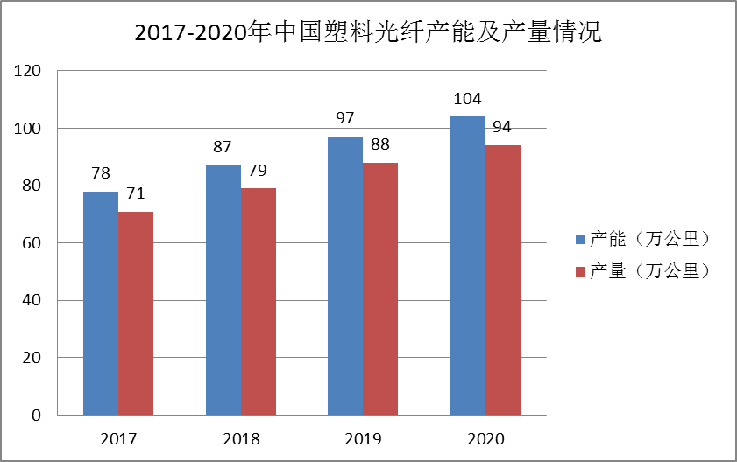
数据来源：中研普华产业研究院

随着“宽带中国”“互联网+”等战略的落地，尤其是光纤到户和5G的持续建设，我国光纤光缆市场在过去几年蓬勃发展，市场规模进一步扩大，领军企业的实力不断增强。

据不完全统计，2020年中国塑料光纤的产量约为94万公里，较2019年增长了6.82%，产能利用率约为90.38%。

第二节 2017-2020年塑料光纤产量及市场份额
图表：2017-2020年中国塑料光纤产量及市场渗透率
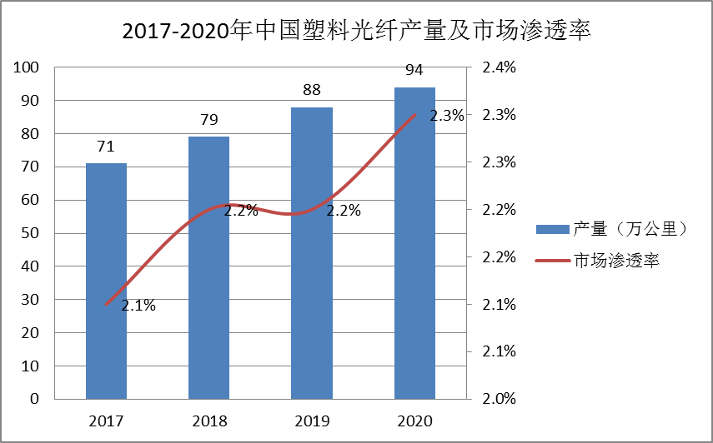
数据来源：中研普华产业研究院

目前，国内塑料光纤的渗透率和国外相比还较低，在一些下游应用中相对较不足。

第三节 2017-2020年塑料光纤需求量综述
图表：2017-2020年中国塑料光纤需求量情况
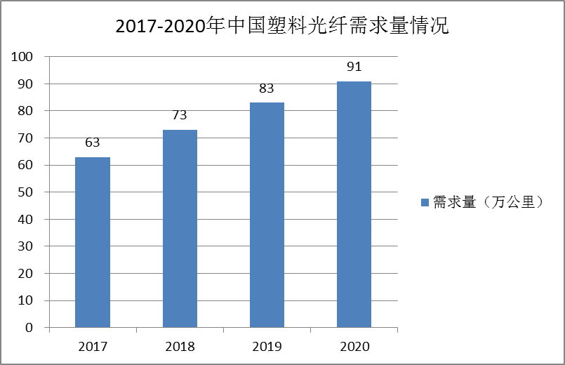
数据来源：中研普华产业研究院

在我国场景的应用中，室内综合布线、电力抄表、室内装饰、水景照明、易燃易爆特殊场合、太阳光的利用以及塑料光纤传感等领域需求不断涌现，塑料光纤在工业、农业、国防建设中也得到了大量的应用。再加上塑料光纤标准的制定与完善，推动着塑料光纤产业逐渐成为光通信的主流产业方向发展，塑料光纤在国内的需求量呈上升趋势。

第四节 2017-2020年塑料光纤缺口量分析
在整个光纤光缆行业中，由于过去对其的投资力度较大，行业处于产能过剩的状态，近几年，随着去产能的改革，光纤光缆行业淘汰了落后产能，整个行业开始逐渐健康发展。在塑料光纤行业中，也逐渐呈现出相同的趋势，产品的价格逐渐下降，行业的盈利能力受到了较大的影响。

第五节 2017-2020年塑料光纤进口量和出口量
图表：2017-2020年中国塑料光纤进出口情况
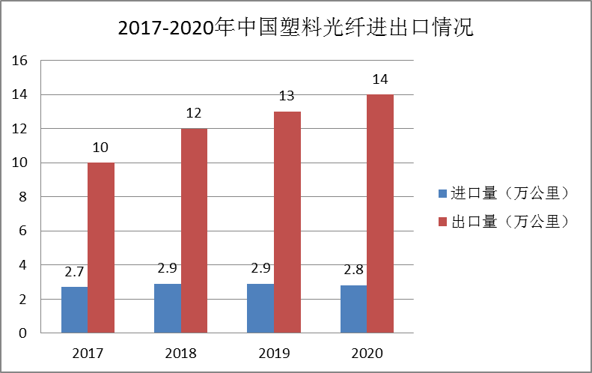
数据来源：中研普华产业研究院

在国内塑料光纤的进出口中，进口主要来自美国等地区，出口主要是面向泰国等东南亚地区。近几年，国内塑料光纤总体处于贸易顺差的发展态势，出口额较高。

三、公司介绍 COMPANY
中研普华集团创始于1998年，是中国领先的产业研究专业机构，公司致力于为企业中高层管理人员、企事业发展研究部门人员、市场投资人士、投行及咨询行业人士、投资专家等提供各行业丰富翔实的市场研究资料和商业竞争情报；为国内外的行业企业、研究机构、社会团体和政府部门提供专业的行业市场研究、商业分析、投资咨询、市场战略咨询等服务。公司经历20多年的发展，现已成为中国领先的细分市场研究机构及金融咨询领域权威专家。我们拥有多年的投资银行、企业上市一体化服务、市场调研、细分行业研究、项目可行性研究及投资咨询专业经验。目前，中研普华已经为上万家包括政府机构、银行、研究所、行业协会、咨询公司、投资公司、集团公司和各行业公司在内的单位提供了专业的产业研究报告、项目投资咨询及竞争情报研究服务，并得到客户的广泛认可；为众多企业进行了上市导向战略规划，同时也为境内外上百家上市企业进行财务辅导、行业细分领域研究和募投方案的设计，并协助其顺利上市；还协助国内多家证券公司开展IPO业务。
随着中国加入WTO，中国企业将面临更多严峻挑战，市场信息显的尤为重要。中研普华将集团公司在国际市场上成功运作的商业服务模式引入中国，帮助中国企业成长, 在国内外市场不断取得新的竞争优势和新的成长。在这种形势下，中研普华迅速崛起，已成为中国首屈一指的资讯服务商。面对中国新经济形势，我们以一名“辅导员”的身份，结合中国企业目前现状，为企业引进和提供最前沿的行业市场商情和企业管理资讯，通过中研普华One Stop Service（一站式服务），秉承“管理是本质、信息是基础、效益是目的”的原则，愿意与所有具有前瞻性的中国企业分享成功实践的经验，用务实的精神和优质的服务，携手成就未来。
目前，中研普华已将客户服务总部设于深圳，信息研究中心设在北京，营销传播中心设在上海，海外资讯中心设于香港，并在广州、杭州、成都、青岛、武汉、哈尔滨等地设有分支机构。

顾问团队 CONSULTANT TEAM
中研普华始终把引进优秀的员工加盟作为公司的核心目标之一，公司员工拥有多种专业学历背景：统计学、金融学、产业经济学、市场营销学、国际贸易学、经济学、社会学、数学等数十个专业。中研普华现有350多名员工中，本科以上学历占98.5%，60%具有双学位、硕士及博士学位，高级研究员180多名，专家顾问45人，市场调研专家16人，数据建模专家8人，海外咨询专家5人，公司大多数员工曾在国内多家知名产业研究所与证券研究机构有过丰富的从业经验。高素质的专业人才是中研普华的最大财富，也是我们向客户提供优质服务的保证。

业务范围 BUSINESS SCOPE
中研普华业务范围主要囊括了细分产业领域研究、IPO咨询、并购与重组、投资咨询、项目可行性分析、行业市场研究、市场调查、商业计划书编制及营销策划咨询等领域。中研普华业务覆盖全球主要国家及地区，为外资企业注资中国及跨国合作提供了切实高效的服务。公司80%以上的业务主要针对大中华区实施，我们在中国大陆220多个主要城市设立调查网点（如北京、上海、天津、重庆、南京、武汉、成都、长沙、杭州、西安、兰州、石家庄、沈阳、济南、郑州、合肥、福州、厦门、南宁等），为客户提供专项市场调查的同时，也为市场研究及投资咨询服务提供主要的数据支持。公司拥有在中国香港、澳门、台湾及部分海外地区实施项目的宝贵经验。公司已与国内外上百家专业调研机构建立长期合作关系，确保了跨国性项目的有效实施和执行。

细分市场研究

医疗 通讯 机电 汽车 房产 轻工
家电 日化 食品 零售 酒店 金融
传媒 建材 能源 石化 农业 文教
项目可行性研究

可行性研究 项目建议书 项目计划书
募投可研报告 项目申请报告 资金申请报告
境外投资申请 项目评估报告 投资价值报告
商业计划书

商业计划书 项目计划书 商业策划书
招商计划书 创业计划书 私募计划书
并购计划书 合作计划书 商业企划书 标书
专项市场调研

专项市场研究 产品营销研究 品牌调查研究
广告媒介研究 渠道商圈研究 满意度研究
神秘顾客调查 消费者研究 调查执行技术
兼并重组研究

兼并重组 公司兼并 企业重组 资产重组
股权重组 借壳上市 跨国并购 横向并购
纵向并购 现金并购 企业私有化
IPO上市咨询

上市前规范 上市前咨询 上市前融资
细分市场调研 募投项目可研 发展战略规划
尽职调查 上市后服务 一体化方案
产业园区规划

产业园区规划 产业分析规划 城市/区域规划
空间规划咨询 招商策划咨询 总部经济规划
智慧城市规划 地产策划咨询 一体化服务
十四五规划

政府规划研究 产业发展规划 企业发展规划
区域发展规划 城市发展规划 战略规划研究
热点领域聚焦 热点解决方案
特色小镇

特色产业规划 申报立项 招商策划特色小镇特征 政策汇总 评分细则
商业运营模式 经典案例 投融资模式
产业地产

项目拿地 产业定位 产业规划 产业招商
产业运营 产业新城 产业小镇 产业综合体
开发模式 关键要素 赢利模式 解决方案

核心竞争力 CORE COMPETITIVENESS
丰富的行业经验。我们针对各行业都设有产业研究组，组长均具有资深实际行业从业经验，研究组定期举办行业主题研讨会及进行典型企业走访调研，积累了丰富的行业实践经验，以此为基础，充分运用扎实的理论知识，更好的为客户提供服务。
资深的专家顾问。我们的专家团队来自于国家级科研院所、著名大学教授、以及具备成功经验的企业家，在产业研究、市场调研、投资咨询、管理咨询等领域拥有强大的专业能力，能及时有效的满足客户需求。
权威的信息数据。中研普华建立了覆盖3000多个细分行业市场的数据库并持续的更新。我们设有数据中心，以国家统计部门、工商部门、行业协会、海关总署及其他战略合作机构为重要信息渠道。另外，我们拥有自己的调研队伍，运用各种调查手段和渠道，准确、及时地掌握权威信息。
科学的研究方法。我们采取专业的研究模型，如：SWOT分析、波士顿矩阵、波特竞争力、洛伦茨曲线等；精准的数据分析，如：相关分析、方差分析、多维尺度分析、聚类分析、因子分析等；周密的调查方法，如：定性调查、定量调查等相结合的方式，力求为客户提供专业化的服务。
完善的服务体系。我们不仅为您提供专业化的研究报告，还会为您提供超值的售后服务，如：免费数据查询、行业发展建议、投资行业策略、市场深度分析、营销策划、重大展会提示等服务，给您带来完善的一站式服务。

社会影响力 SOCIAL INFLUENCE
中研普华集团是中国成立时间最长，拥有研究人员数量最多，规模最大，综合实力最强的咨询研究机构之一。中研普华始终坚持研究的独立性和公正性，其研究结论、调研数据及分析观点广泛被电视媒体、报刊杂志及企业采用。同时，中研普华的研究结论、调研数据及分析观点也大量被国家政府部门及商业门户网站转载，如中央电视台、凤凰卫视、深圳卫视、新浪财经、中国经济信息网、商务部、国资委、发改委、国务院发展研究中心（国研网）等。



了解中研普华的实力：电视采访报道 门户网站引用 招股说明书引用 权威媒体报道 客户好评如潮




单 位 名 称： （盖章）
主 营 业 务：
公司负责人： 职务：
资料收件人： 职务：
电 话： 传真：
地 址：
邮 编： 电子邮件：
报告及专项：
份数：
服 务 方 式： □ 全套版本（含印刷版及电子版） □ 电子版本（电子邮件发送） □ 印刷版本（免费快递）
付款总金额： 付款日期：
特别推荐订阅套餐
□ 战略套餐： 5份研究报告，特惠订阅费用 5万元，自选报告或咨询客服，全年尊享专家咨询指导及跟踪服务
套餐价值：全面了解行业上下游产业链，对行业脉络进行系统性梳理，厘清产品流通各个环节，实现企业的成长与产品的成功。□ 发展套餐：10份研究报告，特惠订阅费用 8万元，自选报告或咨询客服，全年尊享专家咨询指导及跟踪服务
套餐价值：充分了解行业重点领域发展态势，准确掌握市场热点变化趋势，为营销策略的制定、企业的战略规划提供有力支持。□ 智慧套餐：15份研究报告，特惠订阅费用10万元，自选报告或咨询客服，全年尊享专家咨询指导及跟踪服务
套餐价值：深入了解行业细分市场及关联产业发展形势，挖掘各领域投资机会，延伸企业经营触角，实现企业跨行业并购整合。□ 总裁套餐：20份研究报告，特惠订阅费用12万元，自选报告或咨询客服，全年尊享专家咨询指导及跟踪服务
套餐价值：多角度！多层面！透视各行业、各业务发展，完善集团管控体系，准确掌舵集团航向，有效降低企业智力投资成本。专项咨询定制服务 专项定制需根据企业具体要求出具项目方案，再做出合理报价
商业计划书编制商业计划书/项目计划书/商业策划书/招商计划书/创业计划书/私募计划书/并购方案/标书，编制及翻译。项目可行性研究可行性研究/项目建议书/项目计划书/项目申请/资金申请/境外投资/项目评估/机会研究/风险评估服务。行业市场专项调研细分市场研究/竞争对手研究/营销研究/品牌调查/广告研究/商圈研究/消费者研究，覆盖多行业多领域。产业园区规划咨询产业集群/园区规划/区域战略规划/城市新区规划/园区建设和运营/园区招商引资/园区功能服务体系等。IPO上市咨询服务细分市场调研/募投可研/上市前规范/上市前融资/招股说明书/上会路演/上市后服务/财经公关/再融资。□ 汇款至 中国建设银行 □ 汇款至 中国工商银行
帐户名：深圳市中研普华产业研究院有限公司 帐户名：深圳市中研普华管理咨询有限公司
开户行：中国建设银行深圳市分行 开户行：中国工商银行深圳市分行
帐 号：44201501100052597578 帐 号：4000023009200181386
总部地址：深圳市福田中心区深南中路东风大厦12层（518031）
全国统一服务热线：400-856-5388 400-086-5388 免费电话
订阅热线：0755- 25425716 25425726 25425736 25425706
0755- 25425756 25425776 25420896 25420806
0755- 23895086 25427856 25428586 25429596
传 真：0755- 25429588 25428099 全年无休 24小时服务
官方网站：中国产业研究院www.ChinaIRN.com深圳/ 北京/ 上海
扫描二维码，查看更多研究报告目录

